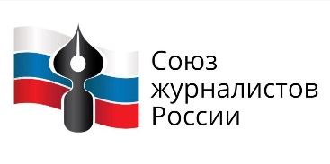
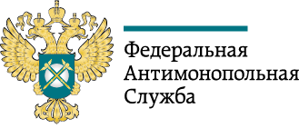
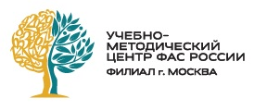
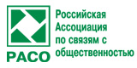

30 ноября состоится семинар для СМИ «Антимонопольное регулирование 2.0. Борьба с картелями. Практика рассмотрения дел о недобросовестной конкуренции»
Участие в семинаре позволит повысить профессиональные знания в области антимонопольного законодательства, борьбы с картелями, контроля рекламы и недобросовестной конкуренции, познакомиться с экспертами и задать вопросы спикерам напрямую

ФАС России совместно Учебно-методическим центром (УМЦ) ФАС России (филиал, г. Москва) приглашают представителей СМИ на бесплатный семинар «Антимонопольное регулирование 2.0. Борьба с картелями. Практика рассмотрения дел о недобросовестной конкуренции». Союз журналистов России выступает партнером мероприятия.

В рамках семинара будут рассмотрены следующие темы:
- Антимонопольное регулирование;
- Борьба с картелями;
- Контроль рекламы и недобросовестной конкуренции.

Состоится деловая игра «Экспертный совет по НДК».

Экспертами по темам выступят начальники профильных управлений ФАС России.

Также в рамках мероприятия состоится награждение финалистов IV Всероссийского конкурса журналистов «Открытый взгляд на конкуренцию».

Участие в семинаре позволит повысить профессиональные знания в области антимонопольного законодательства, борьбы с картелями, контроля рекламы и недобросовестной конкуренции, познакомиться с экспертами и задать вопросы спикерам напрямую.

Семинар состоится 30 ноября 2018 года по адресу: ул. Садовая-Кудринская, д.11, Зал Коллегии.

Начало регистрации: 10:30.
Участие в семинаре для представителей редакций СМИ – бесплатное.

Просим подтвердить участие до 28 ноября (включительно), прислав ФИО сотрудников СМИ, готовых пройти обучение, на адрес эл.почты: razborova@fas.gov.ru
Участникам семинара будут выданы сертификаты о прохождении образовательного курса от филиала УМЦ ФАС России.

Контакты для связи: Вера Старикова-Разборова – 8 (915) 356-0069.

